Na oferty pracy zdalnej odpowiada 4,5 razy więcej osób niż w przypadku pracy stacjonarnej. Najnowsze dane o polskim rynku pracy
Osoby szukające zatrudnienia najchętniej odpowiadają na oferty z możliwością pracy zdalnej, 4,5-krotnie częściej niż na te wymagające pracy stacjonarnej – wskazują najnowsze dane No Fluff Jobs. Tymczasem w ogłoszeniach dominuje hybrydowy tryb wykonywania obowiązków – w dwa lata odsetek ofert wspominających o takiej opcji wzrósł o ponad 60 proc. Liderem pod tym względem jest Wrocław, kolejne miejsca zajmują Gdańsk i Katowice. Dostępność ogłoszeń oferujących pracę zdalną od 2024 r. utrzymuje się na w miarę stałym poziomie nieco ponad 30 proc.

Udział ogłoszeń o pracy oferujących możliwość wykonywania obowiązków w trybie hybrydowym od 2024 r. zwiększył się z 20,5 proc. do 35 proc. Jednocześnie odsetek ofert zawierających wymóg pracy stacjonarnej spadł z 46 proc. do 33,5 proc., podczas gdy dostępność pracy zdalnej utrzymuje się na w miarę stałym poziomie (33,5 proc. w 2024 r. i 31,5 proc. obecnie). To dane z analizy ofert publikowanych na No Fluff Jobs, największym polskim portalu z widełkami wynagrodzeń w ogłoszeniach o pracy.
Zdalny tryb pracy cieszy się największym zainteresowaniem wśród osób szukających zatrudnienia – wspominające o takiej możliwości ogłoszenia są odwiedzane 2-krotnie częściej niż te, które mówią o trybie hybrydowym i 3-krotnie częściej niż te z trybem stacjonarnym. Przekłada się to na wysyłanie CV – na oferty z możliwością pracy zdalnej aplikuje 3 razy więcej osób niż na te z pracą hybrydową i 4,5 raza więcej niż na te ze stacjonarną.
– Pandemia mocno zmieniła postrzeganie rzeczywistości przez szukających pracy. Otwartość pracodawców na tryb zdalny w tamtym okresie pozwoliła wielu osobom przetestować go na własnej skórze i odczuć zauważalne korzyści np. poprawę work-life balance, mniejszy stres i oszczędności w dojazdach do biura. Nic dziwnego, że tak wiele osób szuka możliwości pracy z domu i jest w stanie poświęcić więcej czasu na znalezienie pracy zdalnej niż takiej, która wymusza obecność w biurze – komentuje Paulina Król, Chief People & Operations Officer w No Fluff Jobs.

Łódź ostoją pracy stacjonarnej
Najwięcej ogłoszeń informujących o możliwości pracy zdalnej dotyczy stanowisk z Wrocławia – stanowią one 33,5 proc. ofert zatrudnienia w tym mieście publikowanych na No Fluff Jobs. Praca hybrydowa dominuje w Krakowie (57,5 proc. ofert z tego miasta), a największą przewagę pracy stacjonarnej odnotowano w Łodzi (aż 67 proc. ofert z tego miasta).
Formy współpracy podawane w ogłoszeniach o pracy publikowanych na No Fluff Jobs w wybranych polskich miastach w 2026 r.:

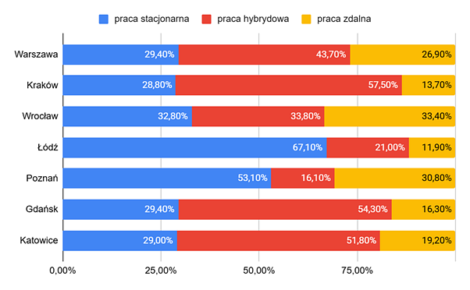
IT już nie jest jedynym liderem dostępności pracy zdalnej
Niekwestionowanymi liderami pod względem dostępności pracy zdalnej są kategorie IT oraz Marketing – oferty pracy spoza biura stanowią w nich po 39 proc. Praca w trybie hybrydowym najczęściej pojawia się w ogłoszeniach adresowanych do branży HR (42 proc., chociaż nadal przeważa tu praca stacjonarna – 46 proc.) oraz IT (40 proc.). Pracy stacjonarnej najczęściej oczekuje się w sprzedaży (85 proc. ofert w tej kategorii) oraz w logistyce (82 proc.).
Formy współpracy podawane w ogłoszeniach o pracy publikowanych na No Fluff Jobs w wybranych kategoriach w 2026 r.:

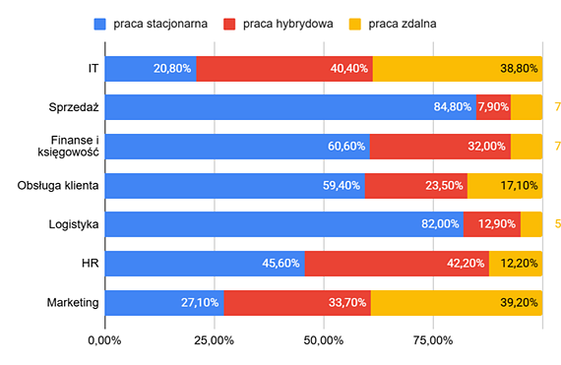
– Niektórzy mogą się kłócić, dlaczego w sektorze White Collar jedna branża ma łatwiejszy dostęp do pracy zdalnej, czy hybrydowej, a w innej większość osób chodzi do biura. Jednak wynika to często ze struktur i kultury poszczególnych organizacji, dostępnych narzędzi (np. telefonu służbowego w sprzedaży czy łatwego dostępu do dokumentów w księgowości), a także może stanowić formę benefitu (jak przez lata w IT czy marketingu), którym firmy mogą „grać”, by przyciągnąć najlepsze talenty do siebie – Paulina Król, Chief People & Operations Officer w No Fluff Jobs.

